*Консультация для родителей*

*«Музыкальное лето»*

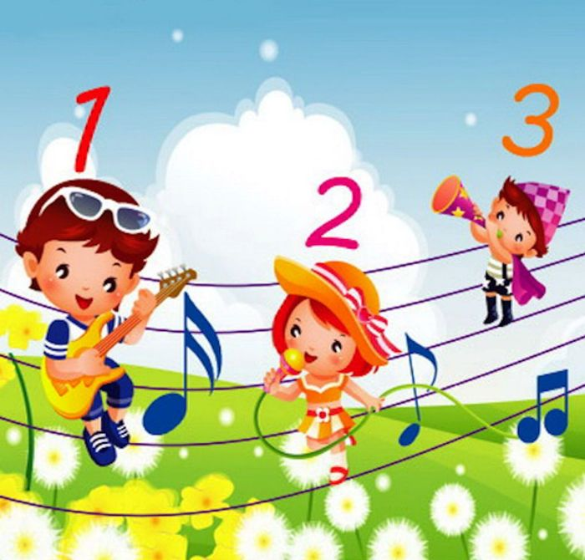

***Подготовила: Солохина Т.В.***

***музыкальный руководитель***

***Рекомендации родителям от музыкального руководителя на летний период.***

***Уважаемые родители!***

* Создайте фонотеку из записей классики, детских песенок, музыки из мультфильмов, плясовых, маршевых мелодий. Сейчас выпускается много музыкальных записей импровизационно - романтического характера. Такую музыку можно слушать специально, включать негромко при чтении сказок, сопровождать ею рисование, лепку, процесс укладывания малыша спать;
* Организуйте домашний оркестр из детских музыкальных инструментов и сопровождайте подыгрыванием на них записи детских песен, различных танцевальных и маршевых мелодий;
* Все дети очень подвижны, и если поощрять их двигательные импровизации под музыку, то таких детей будут отличать координированность и грациозность движений;
* Совместные походы на детские спектакли, концерты обогатят впечатления малыша, позволят расширить спектр домашнего музицирования;
* Бывая на природе, прислушивайтесь вместе с ребѐнком к песенке ручейка, шуму листвы, пению птиц. Вокруг нас - звучащий мир, не упустите возможность познать его богатства для гармоничного развития вашего ребенка.

***Музыкальные игры летом для больших и маленьких***

За окном все чаще светит солнце, воздух становится всё теплее и теплее, и уже хочется скорее покинуть надоевшую за зиму квартиру. Тянет выехать на природу, погулять босиком по земле, подышать свежим, наполненным запахами молодой зелени воздухом. И, конечно же, собираясь за город, вы возьмёте с собой своего ребёнка. Он будет заново открывать для себя забытый за зиму, а где-то даже и новый мир. Если день рождения или именины малыша приходятся на теплое время года, то празднование можно перенести на природу, но и без надлежащего повода такая поездка будет воспринята с воодушевлением.

Предлагаем вашему вниманию несколько интересных, увлекательных игр, в которые и вам, и вашему ребенку, и его друзьям понравится играть как на природе, так и дома…

***Игра «Любимая песенка»***

**Обучает умению слушать**

• Любая песенка развивает языковые навыки и умение слушать.

• Выберите песню, хорошо знакомую ребенку, и пропойте её пару раз, чтобы убедиться, что ребенок знает слова, а также придумайте действия, которые их сопровождают.

• Объясните ребенку, что вы намерены вместе с ним спеть эту песню, выполняя те же самые движения, но заменяя слова различными звуками, например, *«ля-ля-ля»* или *«о-о-о-о»*, просто насвистывая или всю строку напевая её начальную букву.

• Вообще ничего не пойте, а только выполняйте действия. Вы не поверите, насколько тихо могут вести себя дети!

***Игра «Давайте покатаемся»***

**Дает сведения о транспортных средствах**

* Побеседуйте с ребенком о разных способах передвижения и о разных средствах транспорта.
* Постарайтесь подобрать и спеть с ребенком песни, посвященные каждому способу передвижения. Это могут быть и стихи, которые вы будете с ним петь на известные мелодии или просто декламировать (пример: А. Барто *«Грибной поезд»*)

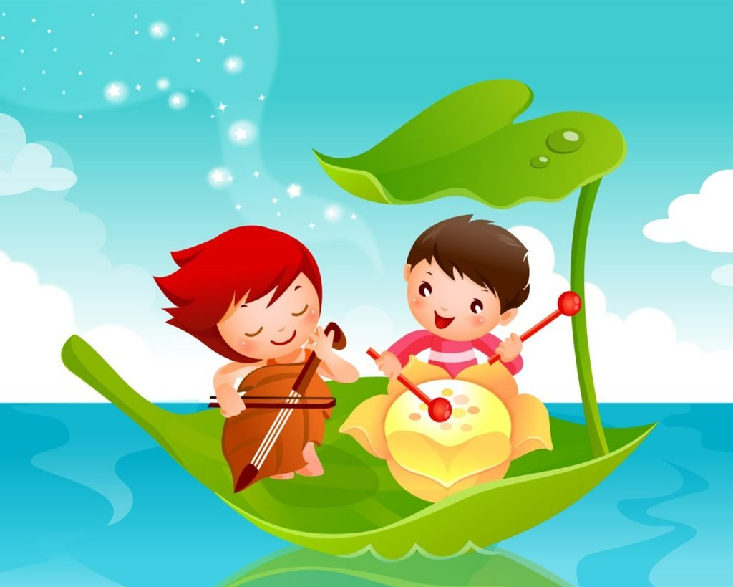

***Игра «Музыкальные подъемы и спуски»***

**Обучает гамме**

* Пропойте основную гамму. Оказывается, вы прекрасно её знаете! До, ре, ми, фа, соль, ля, си, до.
* Начните петь, низко наклонив тело к земле, а затем постепенно выпрямляйтесь по мере того, как звуки повышаются.
* Когда вы достигнете высокого *«до»*, то должны стоять на цыпочках с руками, вытянутыми высоко вверх.
* Теперь начните с высокого *«до»* и тем же самым способом продвигайтесь по гамме вниз.
* Другой вариант исполнения гаммы таков: подниматься вверх по гамме медленно, а опускаться очень быстро.

***Игра «Песни про солнце»***

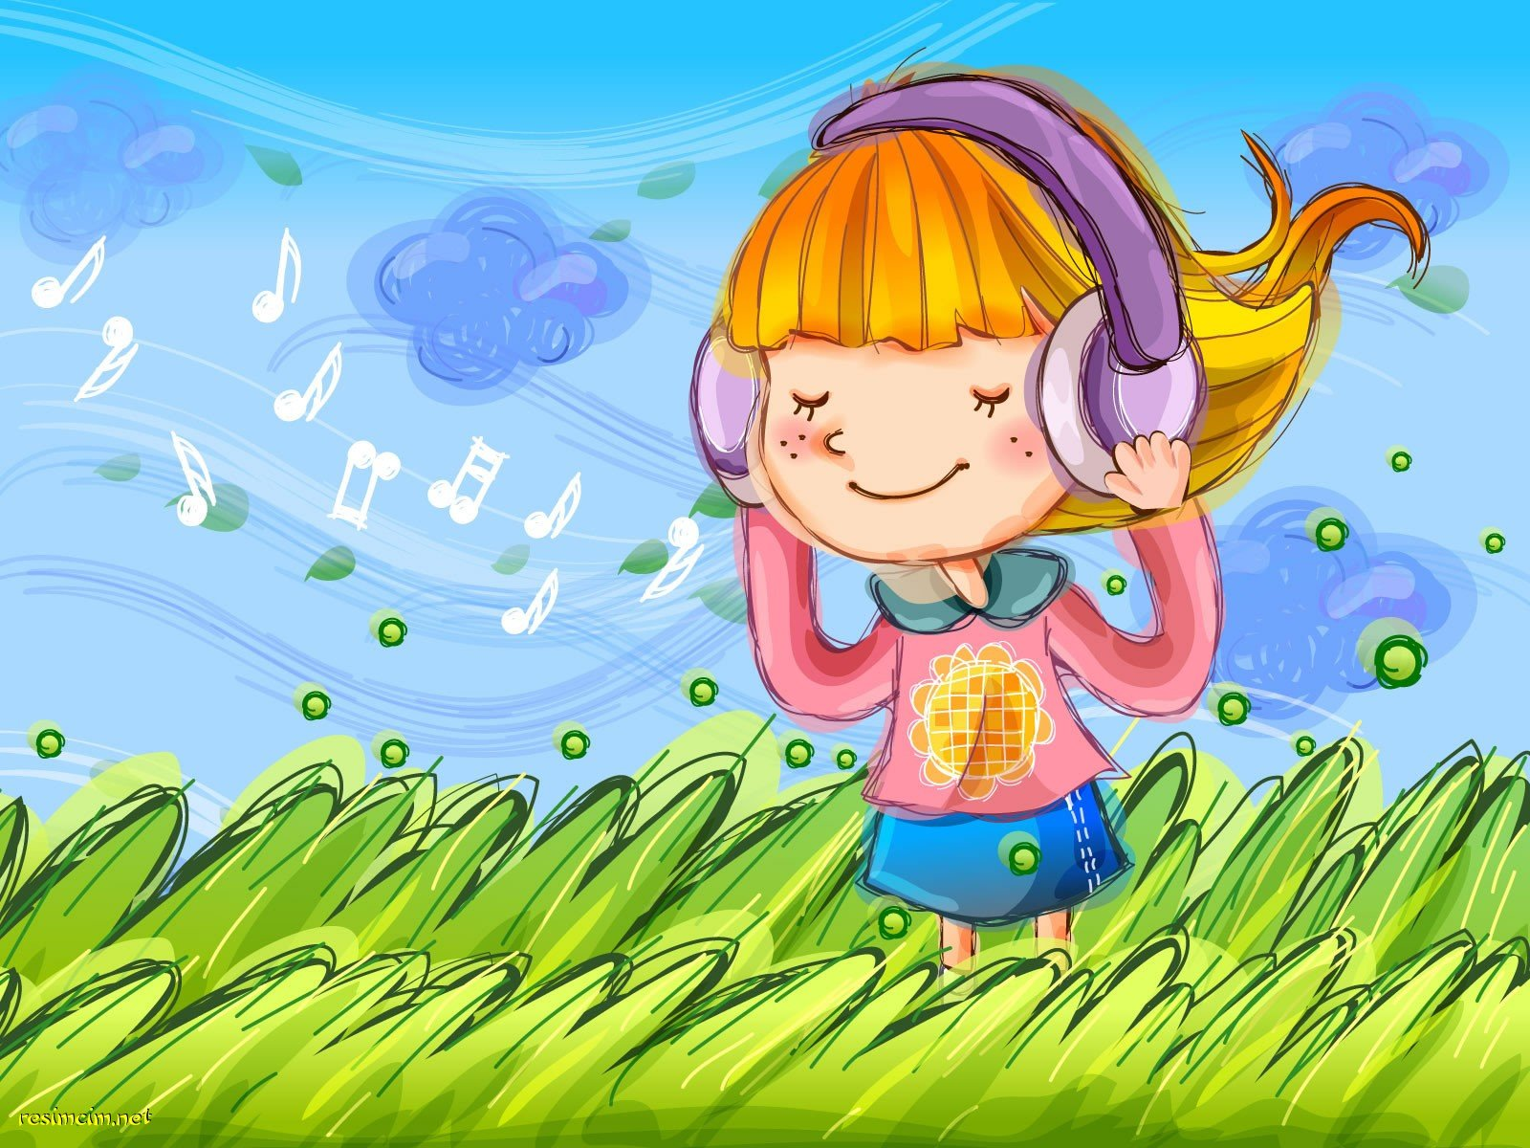

**Развивает память**

* Покрасьте круглую бумажную тарелку в желтый цвет и приклейте её к палочке.
* Побеседуйте с детьми о солнце и о том, какие чувства оно у них вызывает.
* Пропойте несколько песен о солнце или разучите несколько стихотворений.
* Позвольте детям воспроизводить с помощью поворотов, приседаний и выпрямлений

различные перемещения солнца, о которых говорится в исполняемых вами песнях.

В числе песен о солнце можно назвать:

Солнечный круг, небо вокруг,

Это рисунок мальчишки…

Повторите эту игру, но уже с песнями либо стихами о луне или о звездах.

***Игра «Загадочная музыка»***

**Обучает умению слушать**

Возьмите мелодию знакомой песни и промурлыкайте её, пропойте с закрытым ртом или вместо слов спойте её на *«ля-ля-ля»*.

Пусть ребенок узнает эту песню.[Хочу такой сайт](https://сайтобразования.рф/)

Повторите песню сначала, остановившись на каком-нибудь слове.

Посмотрите, сможет ли ребенок опознать это слово.

Спросите у него, каким должно быть следующее слово песни.

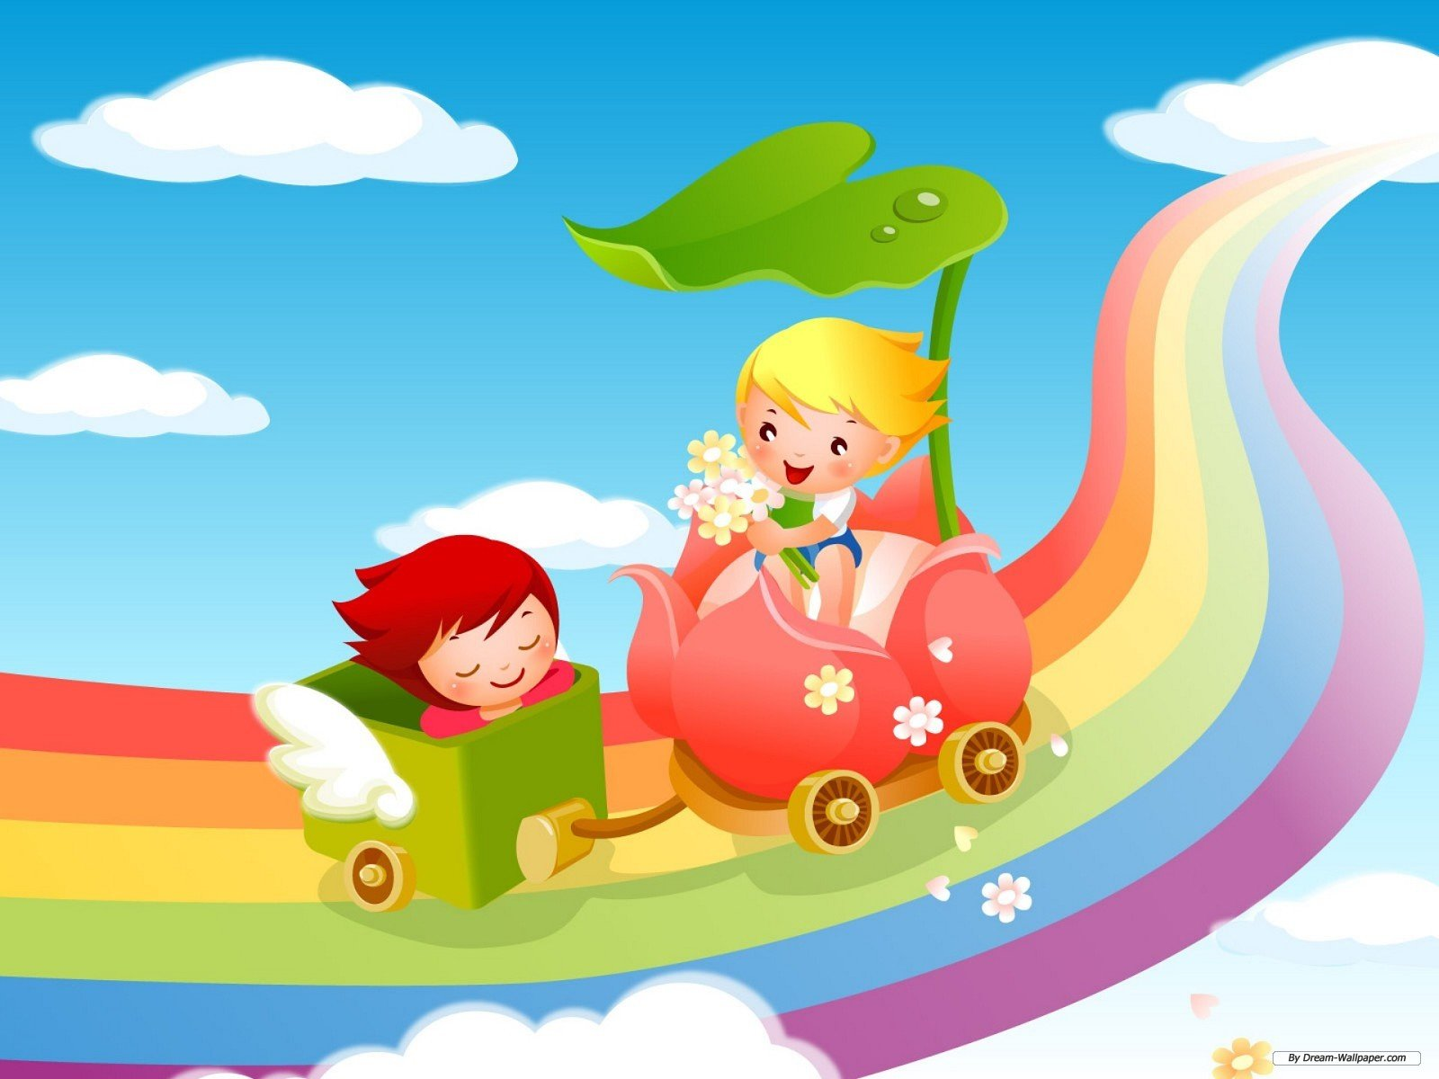

***Игры для самых маленьких***

***Инсценировка русской народной песни «Заинька»***

Заинька, зайка!

Маленький зайка!

(ребенок поворачивает вправо-влево согнутые в локтях руки, свободно опустив кисти)

Длинные ушки,

(приставляет раскрытые ладони к голове, *«ушки»*)

Быстрые ножки.

*(хлопает ладонями по коленям)*

Заинька, зайка!

Маленький зайка!

*(поворачивает из стороны в сторону согнутые в локтях руки.)*

Деток боишься,

Зайка-трусишка.

(трясёт опущенными кистями рук, *«зайка дрожит»*)

Песенка, которую очень многие знают с детства

***«Пирожки» (муз. А. Филиппенко)***

Я пеку, пеку, пеку

Деткам всем по пирожку

А для милой мамочки

Испеку два пряничка.

*(дети пекут пирожки – то одна рука сверху, то другая)*

Кушай, кушай, мамочка,

Вкусные два пряничка.

*(протягивают руки вперед, развернув ладони вверх)*

А ребяток позову –

Пирожками угощу.

*(Манят ручками. Кланяются, протягивая руки вперед)*

**Лето — это такое время**, когда дети, бегая и прыгая, развиваются физически, помимо этого они узнают много нового. Пусть теплый сезон оставит яркий след в памяти вашего ребёнка!

